摘要（研究内容、研究方法、研究结论各提供1-2句话概括，总字数100字以内）

关键字（1-2个）

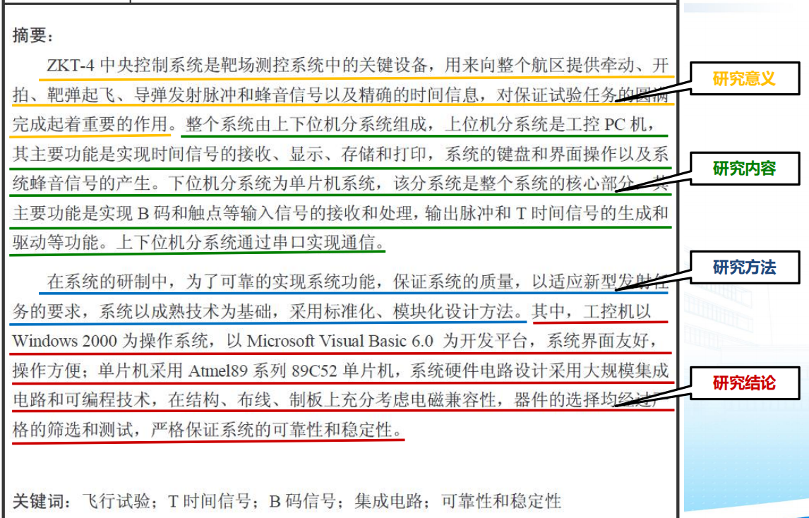

# 引言

课题X总的研究目标是。（不用写）

本年度，课题的研究内容主要包括以下X个方面。（各任务描述各自合同规定的阶段或年度研究任务的目标、内容、方法等要点。）

# 研究概述

## 研究背景及意义（不用写）

。

## 课题四与其它课题的关系（不用写）

。

## 课题四研究内容

### 拟解决的关键科学与技术问题（各写1-2个）

### 拟开展的主要研究内容（任务研究内容）（一段话）

### 研究技术路线（任务技术路线）（文字+至少1张图）

# （各任务阐述**阶段研究的过程、技术内容、进展或阶段成果，提供必要的数据图表）**

# 信息巡查和数据处理过程的数据完整性验证（各任务名字）

## 阶段性研究内容

XXX

## 研究技术路线（技术实现方法）

XXX

## 进展或阶段性成果

XXX

## 结论

（阶段研究工作完成情况、经验和教训、下一年度或下一阶段的工作计划和建议）

参考文献

（参考文献的著录遵照GB/T 7714《文后参考文献著录规则》 的规定执行。）